Professora: Roser Salietti Anglarill

Enunciat
Heu de desenvolupar una aplicació d’una botiga online (websotre) segons l’enunciat que segueix. Cal construir un projecte amb arquitectura Model-Vista-Controlador (MVC) i el patró Data Access Object (DAO) tal com s’ha explicat a classe. Cal separar en diferents directoris els controladors, el model i les vistes. La persistència en base de dades amb la biblioteca PDO.

L’aplicació ha de tenir un aspecte homogeni en totes les pàgines, amb un menú superior.

L’aplicació ha de gestionar usuaris, productes i comandes.

D’un usuari (User) en volem saber el seu username que serà únic, el password, el role, l’email i la data de naixement (dob). De moment es creen dos rols. L’administrador del sistema (admin) i els clients registrats que podran fer comandes (registered).

D’un producte (Product) en volem saber el seu codi (code) que serà únic, una descripció (description) i el seu preu (price) que ha d’admetre valors decimals.

D’una comanda (Order) en volem saber la seva data i hora de creació (creationDate), els productes que conté i la seva quantitat (quantity), el total del cost de la comanda (totalAmount) i el mètode d’entrega (deliveryMethod) que pot ser “Click and collect” per recollir a la botiga o bé “Ship to address” per enviar a una direcció d’enviament.

Addicionalment, totes les entitats han de tenir un id autoincremental a la base de dades.

Les funcionalitats que ha de satisfer l’aplicació per ser MVP son les següents:
- RF1: Login
- RF2: Logout
- RF3: CRUD de productes, només disponible pel rol admin.
- RF4: Creació de comandes
- RF5: Llistar totes les comandes, només disponible pel rol admin
- RF6: Llistar les comandes d’un usuari.

La planificació del projecte és la següent:

Sprint 1:
- Base de dades completa de l’aplicació
- Login
- Logout
- Gestió de rols

Sprint 2:
- CRUD de productes. Només disponible pel rol admin.
Sprint 3:
- Creació de comanda.
- Llistat de comandes pròpies d’un usuari (per usuari registrat).
- Llistat de totes les comandes.

Condicions de lliurament
Sprint | Data | Pes | Entregables
1 | 23/01/24 15:00 | 30% | - Script creació base de dades + joc de dades de test  - Prototip del projecte amb les classes del model de dades de l’aplicació.  - Gestió de la persistencia completa (DAO) per la classe User  - Tester complert del DAO d’User.  - Web amb les funcionalitats:  - Login  - Logout
2 | 30/01/24  15:00 | 30% | - Gestió de la persistencia completa (DAO) per la classe Product.  - Tester complert del DAO de Product.  - Web amb les funcionalitats CRUD de productes disponibles pel rol admin.
3 | 6/02/24  23:59 | 40% | - Gestió de la persistencia completa per comandes.  - Tester complert de la persistencia de comandes.  - Web amb les funcionalitats:  - Fer comanda (usuari registered)  - Llistar comandes pròpies (usuari registered)  - Llistar totes les comandes (usuari admin)

Observacions i criteris generals de correcció
Es penalitzarà o directament no es puntuarà, segons els casos, quan la funcionalitat programada no compleixi les especificacions de l'enunciat.
Es requereix que totes les operacions incloguin una correcta retroacció i informació a l'usuari.
Cal considerar, preveure i tractar adequadament tots els errors que es puguin produir. El tractament ha d'evitar que l'aplicació falli, es perdi la normal navegació per les pàgines i ha d'informar adequadament l'usuari.
S'ha d'escriure amb cura la documentació del codi en general, i en particular, de cada un dels mètodes, seguint el format i les instruccions explicades a classe.
Cal dotar l’aplicació d’un correcte aspecte visual i una adequada usabilitat. Cal usar selectors o similars per als camps dels formularis que tenen un nombre limitat de valors.

És requisit complir les especificacions del paradigma de la programació orientada a objectes, l’arquitectura MVC i el patró DAO. Cal assignar correctament les responsabilitats a les classes i mètodes i comunicar-los amb objectes. No s’admetrà la pràctica i es qualificarà amb un zero si no es compleixen aquests requisits.
SPRINT 2

L’objectiu d’aquesta iteració és desenvolupar el CRUD de productes de la webstore.

Gestió de rols
La gestió de productes (alta, baixa i modificació) només ha d’estar disponible pel rol admin. La consulta de productes ha d’estar disponible pel rol admin i registered.

Pàgina per gestionar productes
Cal implementar una única pàgina per gestionar els productes. Aquesta pàgina només ha d’estar disponible pel rol admin.
Quan s’accedeix a la pàgina s’ha de mostrar un filtre de cerca per buscar producte per descripció (consulta LIKE) i un botó per afegir producte.
Un cop s’executa la cerca s’han de mostrar els productes coincidents en format taula on es mostri el codi, la descripció i el preu.
Al costat de cada fila de producte, s’ha de mostrar un botó per eliminar el producte, i un botó per modificar el producte.
Per donar-vos una idea d’aspecte visual, a continuació teniu un exemple. Cal adaptar-lo als requeriments de la webstore.

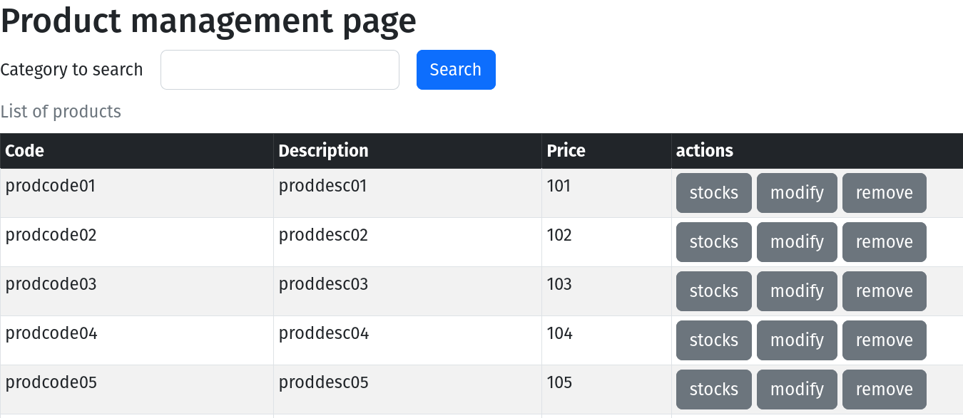

Afegir producte
Si es clica el botó per afegir producte s’ha de navegar a un formulari de producte per introduir el codi, la descripció i el preu. Aquesta pàgina tindrà dos botons: un per afegir el producte i un per cancel·lar.

Si es clica afegir el sistema ha de validar que els tres camps estiguin informats per procedir a crear el producte.
- Si es crea el producte, es navega al llistat de productes i s’informa en un missatge quin producte s’ha creat.
- Si no es pot crear el producte s’informa a l’usuari del motiu. Cal mantenir en el formulari els valors introduïts a excepció d’aquells que siguin incorrectes.

Si es clica el boto per cancel·lar s’ha de navegar de nou a la pàgina de gestió de productes.

Modificar producte
Si es clica el botó per modificar un producte s’ha de navegar a un formulari de producte on apareguin els camps codi, descripció i preu informats. Aquesta pàgina tindrà dos botons: un per modificar el producte i un per cancel·lar.

Si es clica modificar el sistema ha de modificar el producte amb els valors del formulari.
- Si es pot modificar el producte, es navega al llistat de productes i s’informa en un missatge quin producte s’ha modificat.
- Si no es pot modificar el producte s’informa a l’usuari del motiu. Cal mantenir en el formulari els valors introduïts a excepció d’aquells que siguin incorrectes.

Si es clica el boto per cancel·lar s’ha de navegar de nou a la pàgina de gestió de productes.

Eliminar producte
Si es clica el botó per eliminar un producte, ha d’aparèixer un missatge per confirmar que es desitja eliminar el producte. Si l’usuari confirma l’esborrat el sistema eliminarà el producte i mostrarà de nou el llistat de productes (sense el producte eliminat) alhora que indicarà en un missatge el producte que s’ha eliminat.

Consulta de productes
El rol registered podrà accedir a una pàgina on consultar els productes. Quan s’accedeix a la pàgina s’ha de mostrar un filtre de cerca per buscar producte per descripció (consulta LIKE).
Un cop s’executa la cerca s’han de mostrar els productes coincidents en format taula on es mostri el codi, la descripció i el preu.

Indicacions del lliurament

- Us facilitem la part de l’script de base de dades relativa a productes i comandes. Cal que feu servir aquest script per crear les taules i les dades de test a la vostra base de dades.

- Biblioteques pel test. El fitxer tester-userDao.php us pot servir com a guia dels testers que heu d’implementar. En aquest fitxer es testeja el DAO d’usuaris. Per a fer-ho s’utilitzen les següents classes:
  - Debug.php: conjunt de mètodes que utilitza el tester tant per mostrar dades per la sortida estàndard com per avaluar el resultat del test.
  - Tester.php: conjunt de mètodes per connectar-se a la base de dades per executar el test així com per inicialitzar les dades a l’inici de cada test.
És convenient que per fer el tester del DAO de products podeu fer servir aquestes classes ja que us facilitaran la tasca.

- Prototip: S’adjunta un prototip d’un projecte del qual en podeu aprofitar tot el codi que vulgueu així com tenir en compte de cara a l’arquitectura del projecte. El model d’usuaris del prototip no és exactament com el que es demana a l’enunciat però us pot ser d’utilitzat com a exemple.

